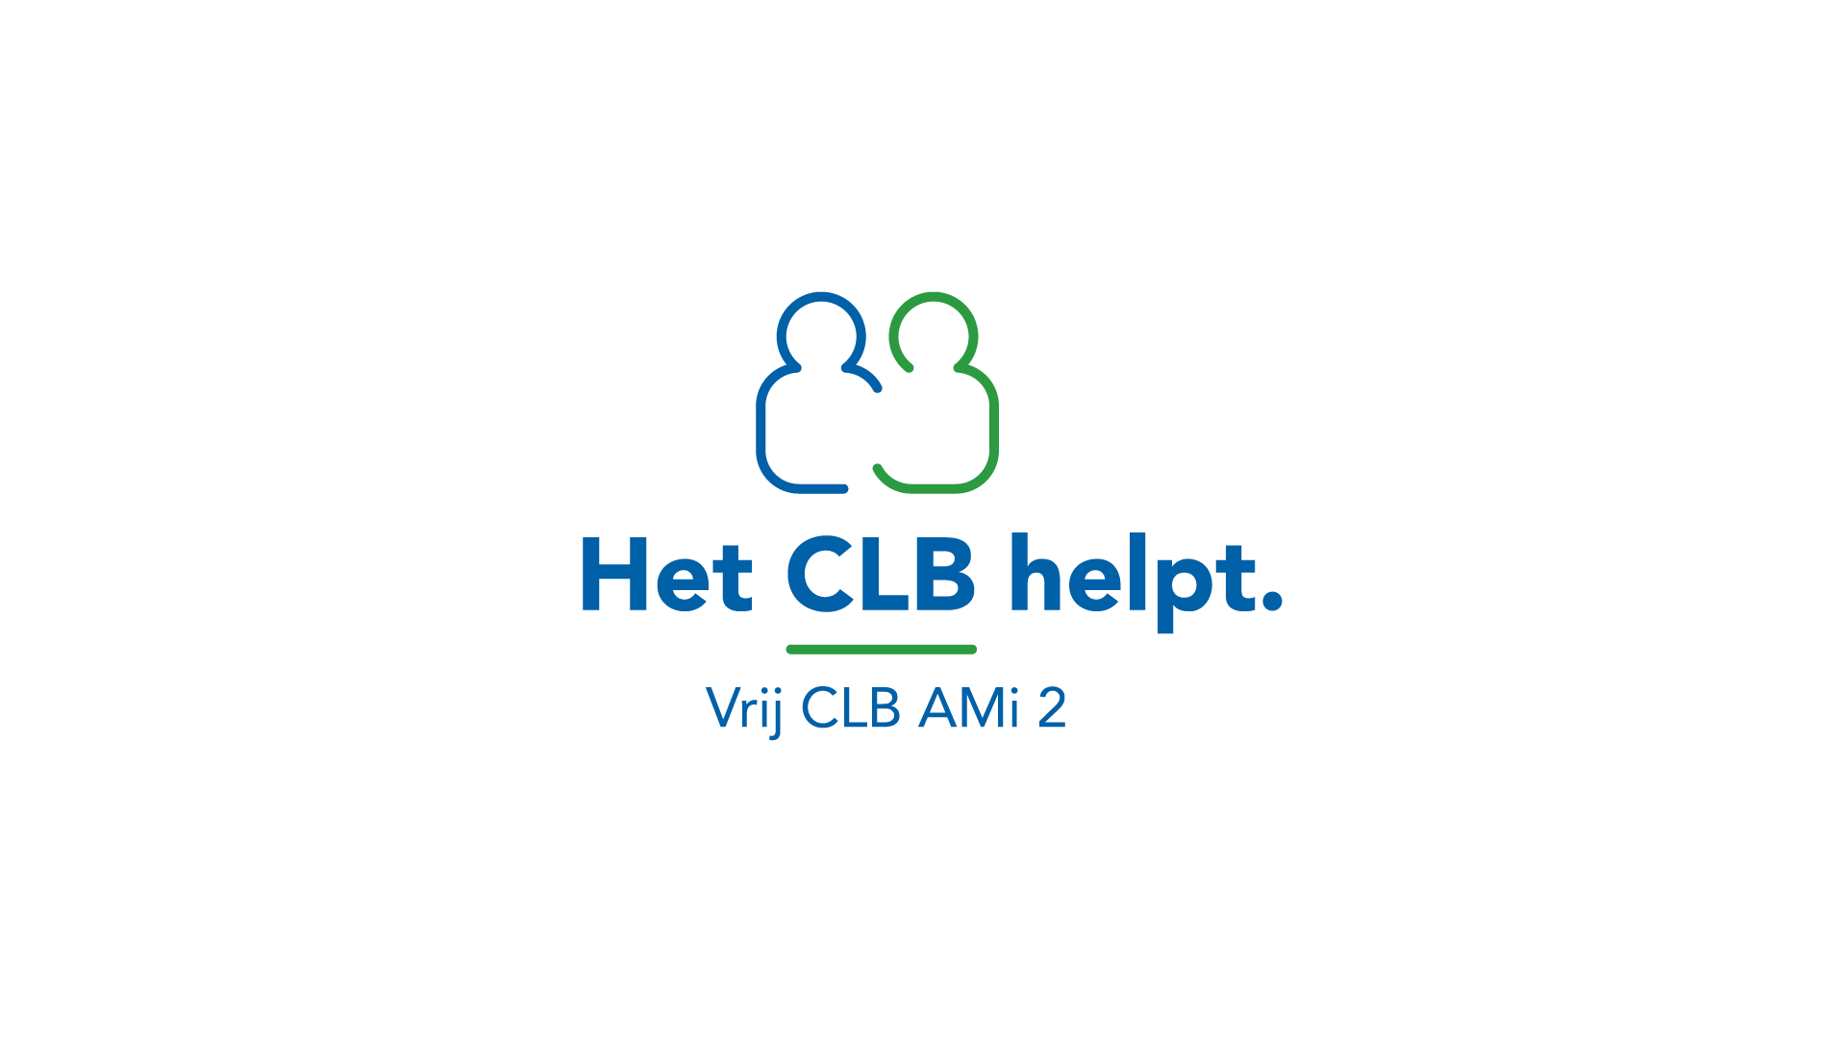
hoofding van de school

Datum

Aan de ouders van klas datum

Beste ouders

Vanochtend hebben wij onze leerlingen het tragische nieuws gemeld dat één van de leerlingen van de klas van uw zoon/dochter is overleden.
Wij vinden het van belang u via deze brief te laten weten hoe wij hiermee vandaag zijn omgegaan en op welke wijze wij hier de komende tijd mee om willen gaan.

Gisterenavond is ………………………………………… om het leven gekomen. Vanmorgen heeft het schoolteam hierbij stilgestaan. Vervolgens zijn alle klasgenoten tijdens het eerste lesuur hierover ingelicht en werd de bezinningsruimte opengesteld.
Voor de leerlingen was deze melding een grote schok. Alhoewel wij vandaag getracht hebben de gevoelens van onze leerlingen te kanaliseren, kunnen wij ons voorstellen dat uw zoon/dochter de behoefte heeft om ook binnen de huiselijke kring uiting te geven aan zijn of haar gevoelens en gedachten.

Vanaf morgen is de bezinningsruimte permanent ter beschikking van de leerlingen. De leerlingenbegeleiders en onze CLB-medewerkers staan ook klaar om de leerlingen op te vangen en te ondersteunen.

Wat de uitvaartplechtigheid betreft, zal de klas van uw zoon/dochter de gelegenheid krijgen hier aan deel te nemen.

We zijn ervan overtuigd dat de komende periode voor een aantal leerlingen heel moeilijk zal worden. Uiteraard zullen we trachten uw zoon of dochter bij de verwerking van deze gebeurtenis te ondersteunen. Mocht u hierover nog vragen hebben, kan u altijd de directie, klastitularis, de leerlingenbegeleiders (tel.: …………………….) en ……………………………………………….. van het CLB Mortsel (tel.: 03/443 90 20) of CLB Lier (tel.: 03 480 80 18) contacteren.

Met vriendelijke groeten

……………………………….
directeur

